Объединение « Радуга талантов» - педагоги Бандурина Р.В.
Лысенко О.Г.

Фото – отчет дистанционного обучения.

Тема: « Там на неведомых дорожках» - детская игровая программа
по сказкам А.С. Пушкина.

Цель: Привлечение детей к книге и чтению, как важным факторам
сохранения и развития отечественной культуры и науки.

Задачи: Познакомить детей с биографией и творчеством А.С. Пушкина.
Развивать их интерес и мотивацию к чтению, память и устную
речь, внимание, образное мышление, творческое воображение.
Воспитание уважения к книге и включение чтения в структуру
приоритетных потребностей обучающихся.

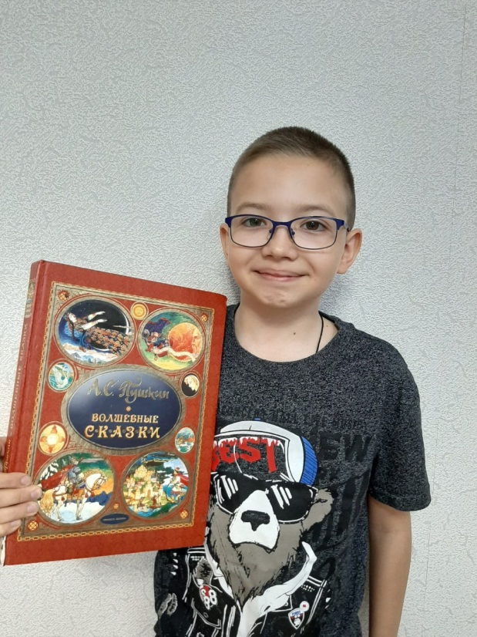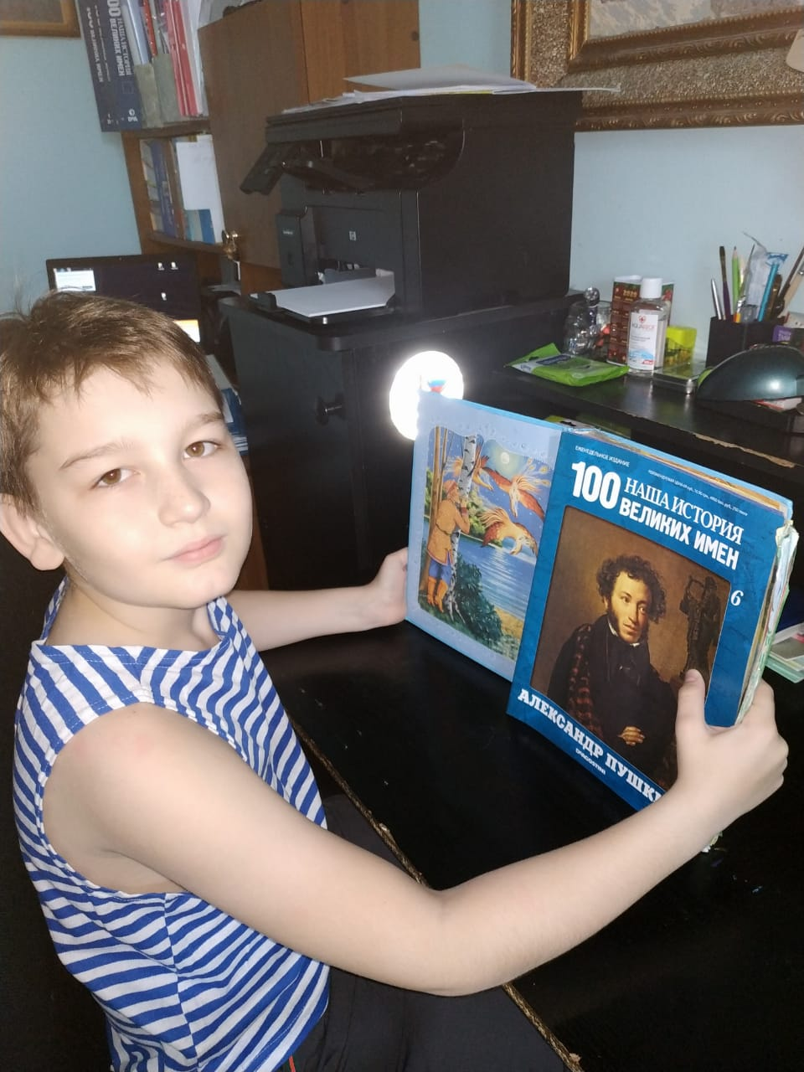

Артем П. гр. 2 Иван С. гр. 3

Знакомимся с биографией великого поэта.
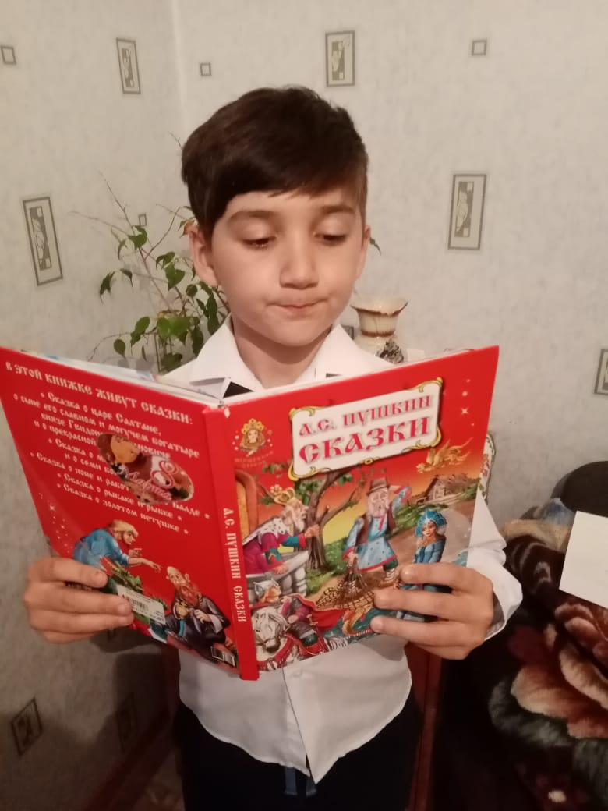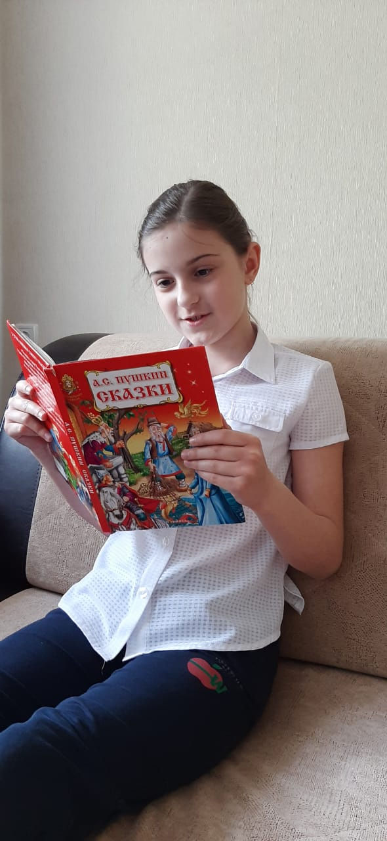

Максим К. гр. 2 Яна П. гр. 2
Сказки Пушкина – очень увлекательное чтение !

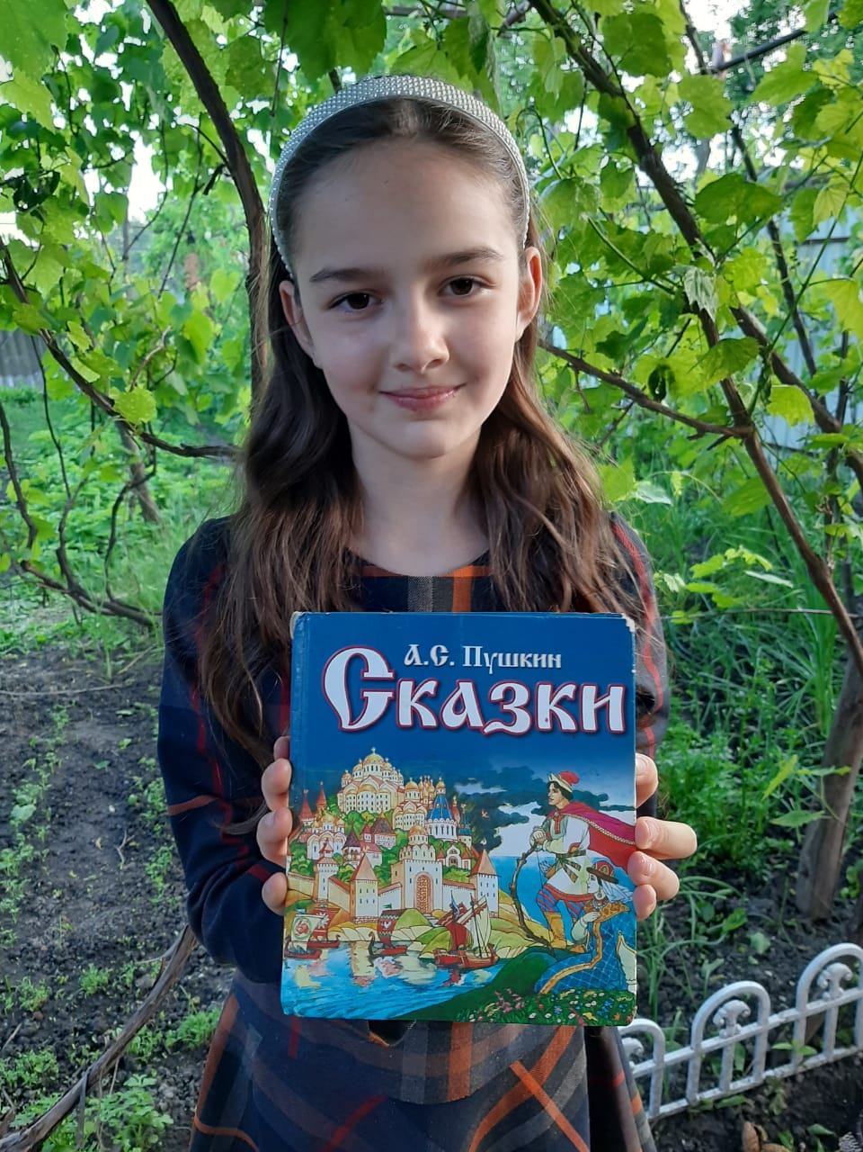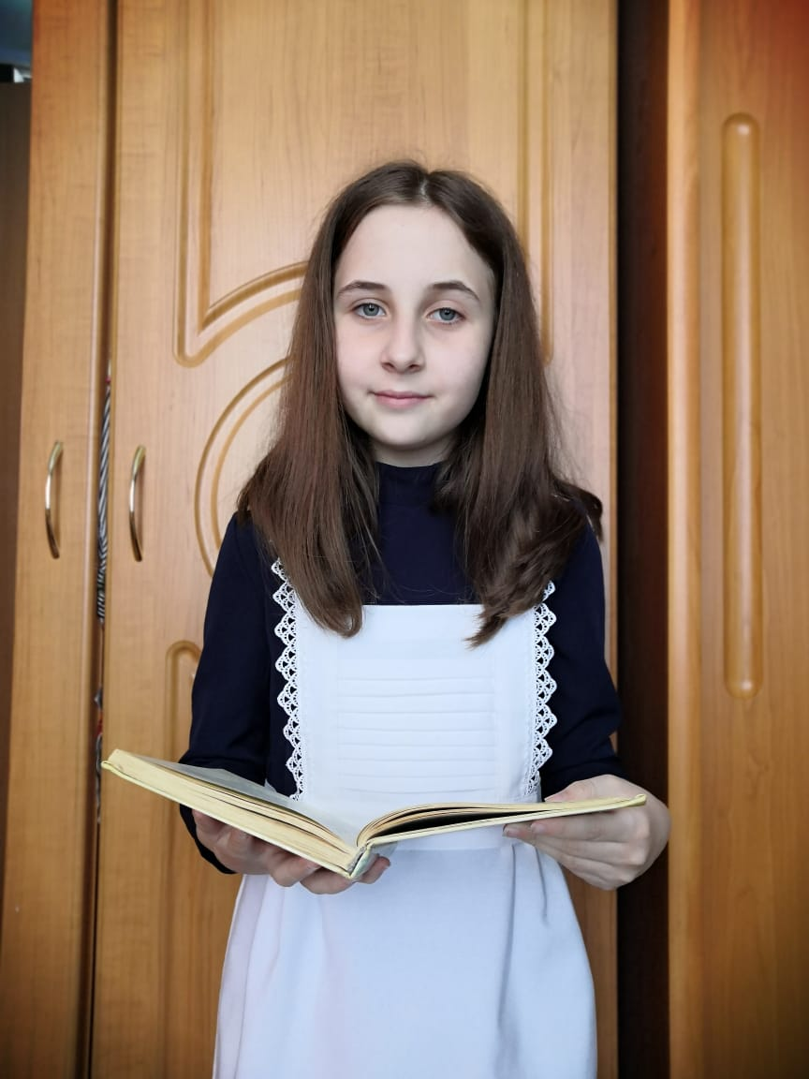

Маргарита К. гр. 2 Софья И. гр. 3
Рассказываем стихи любимого поэта.
Конкурс рисунков по сказкам А.С. Пушкина.

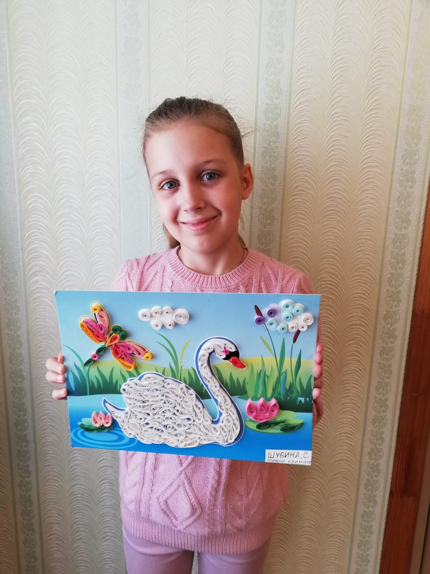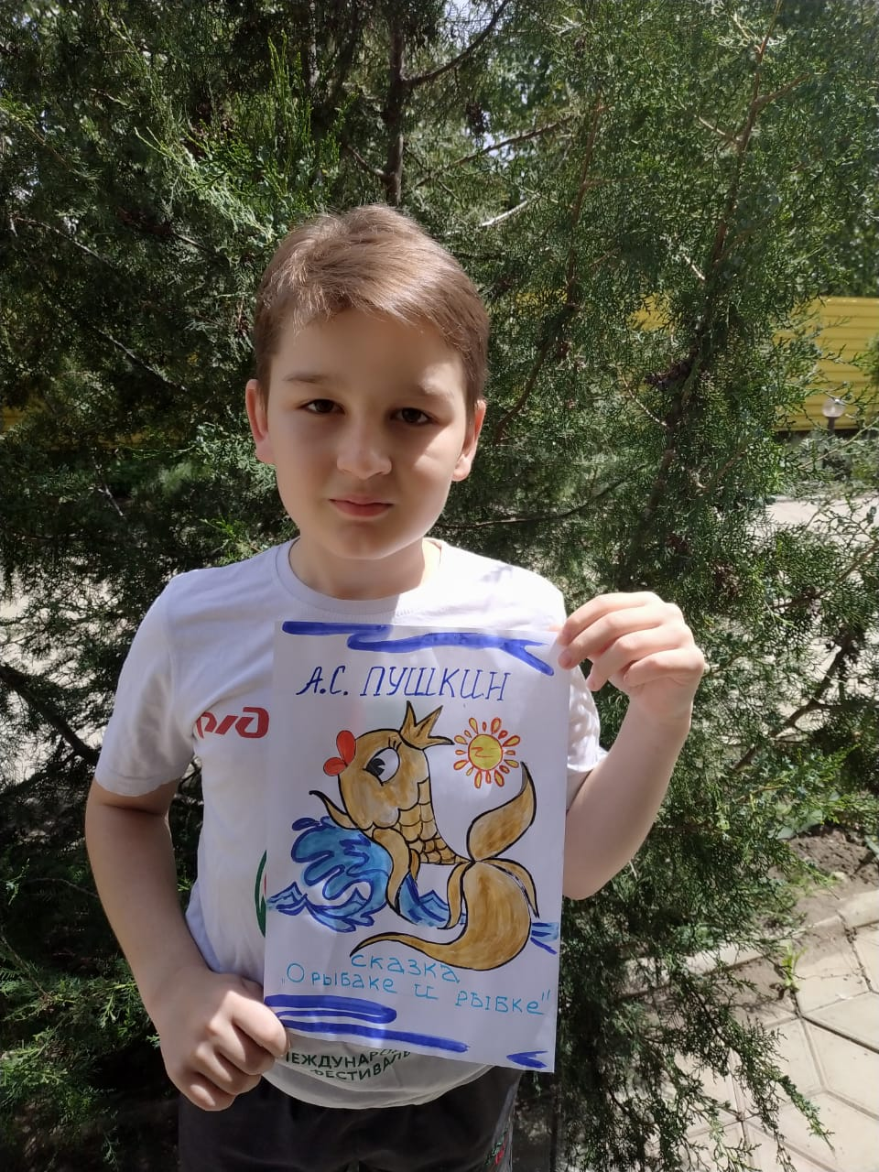

Софья Ш. гр. 2 Иван С. гр. 3

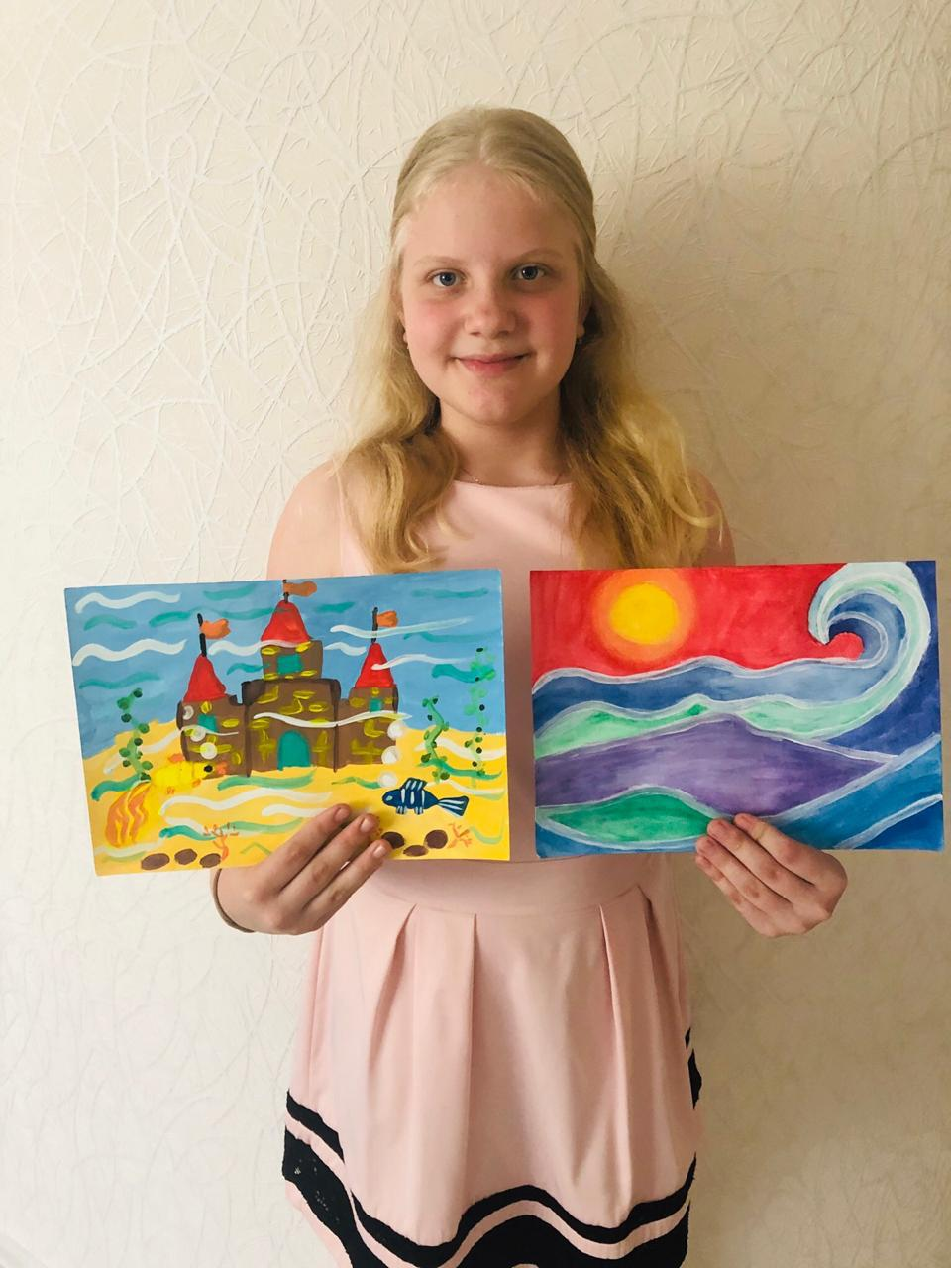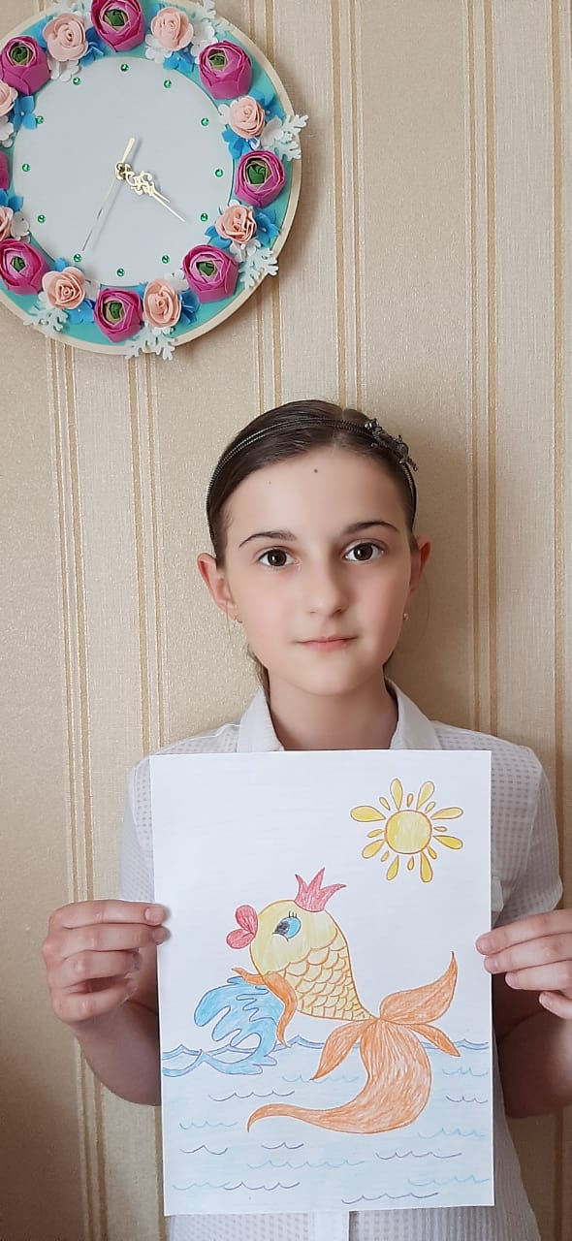

София З. гр. 4 Яна П. гр. 2

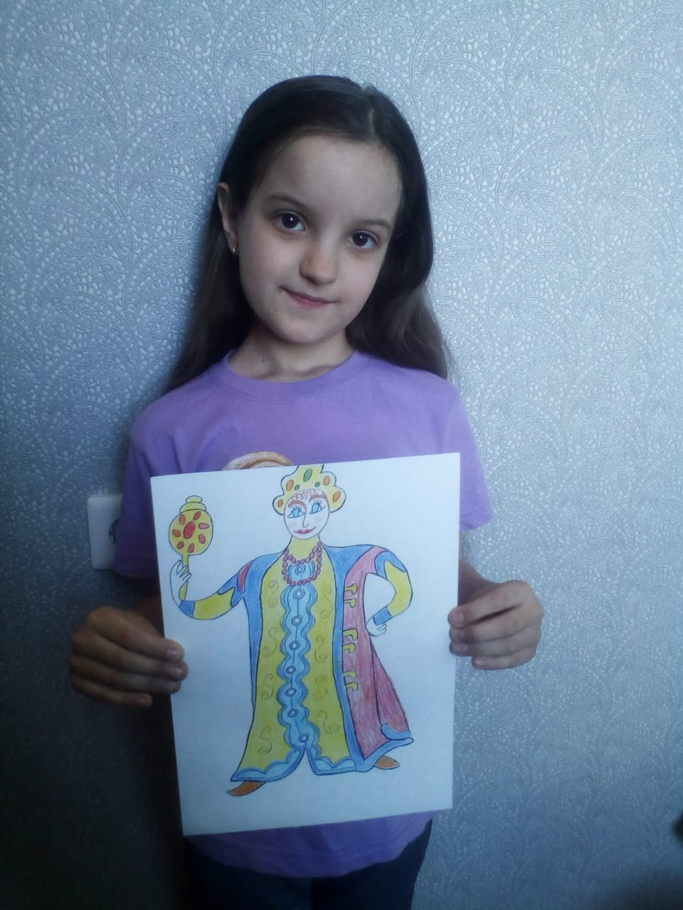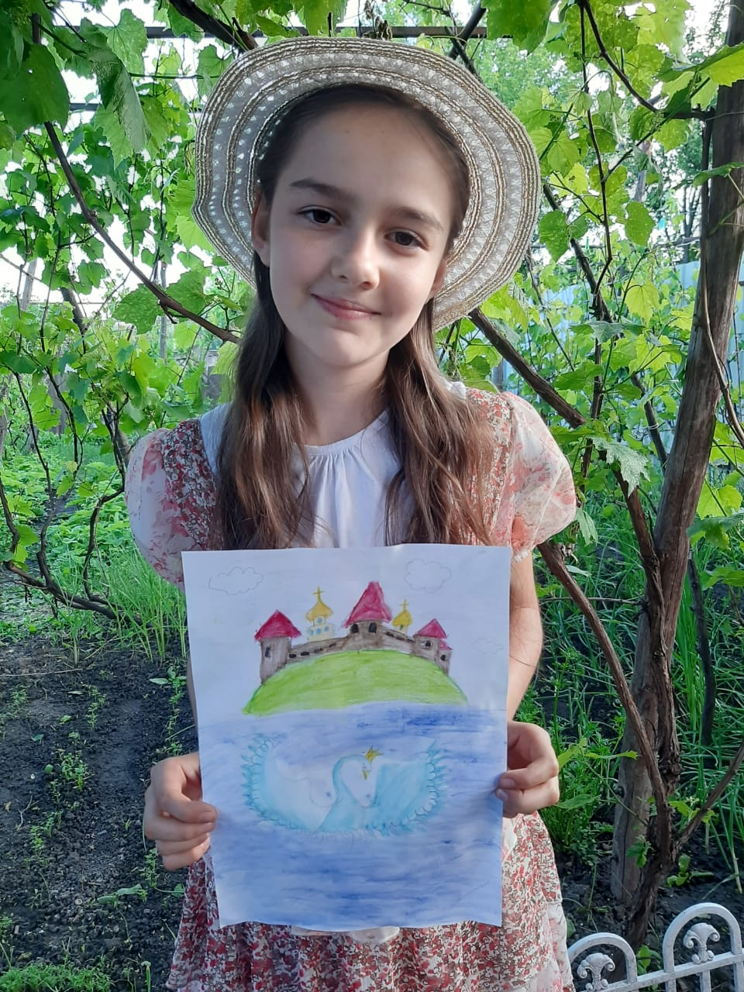

Виолетта С. гр. 2 Маргарита К. гр. 2

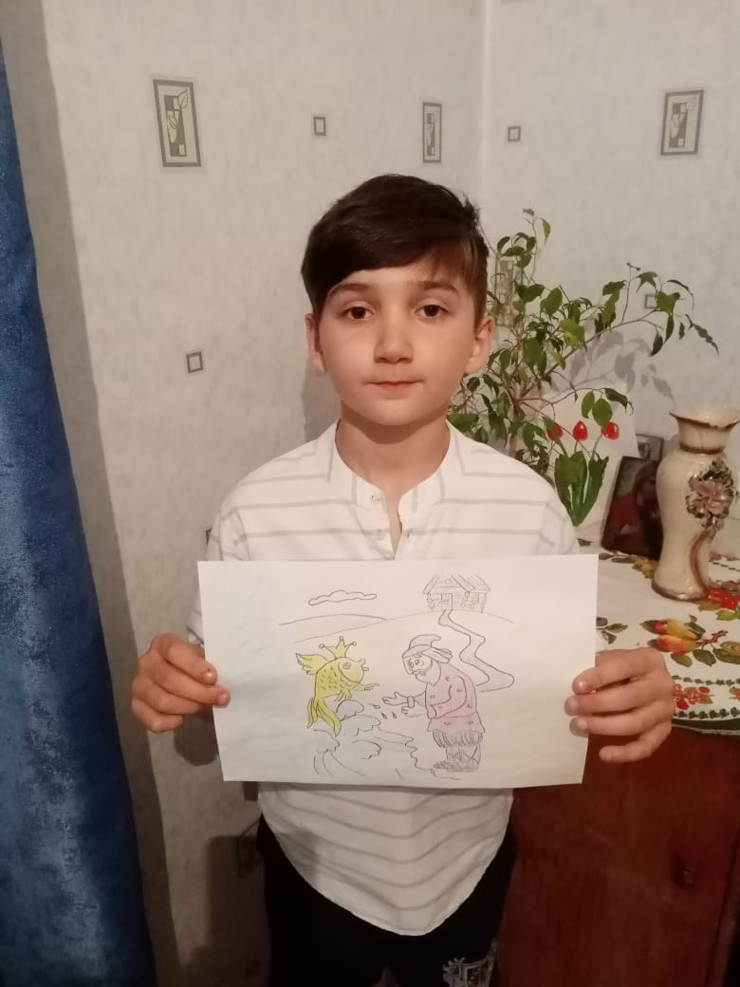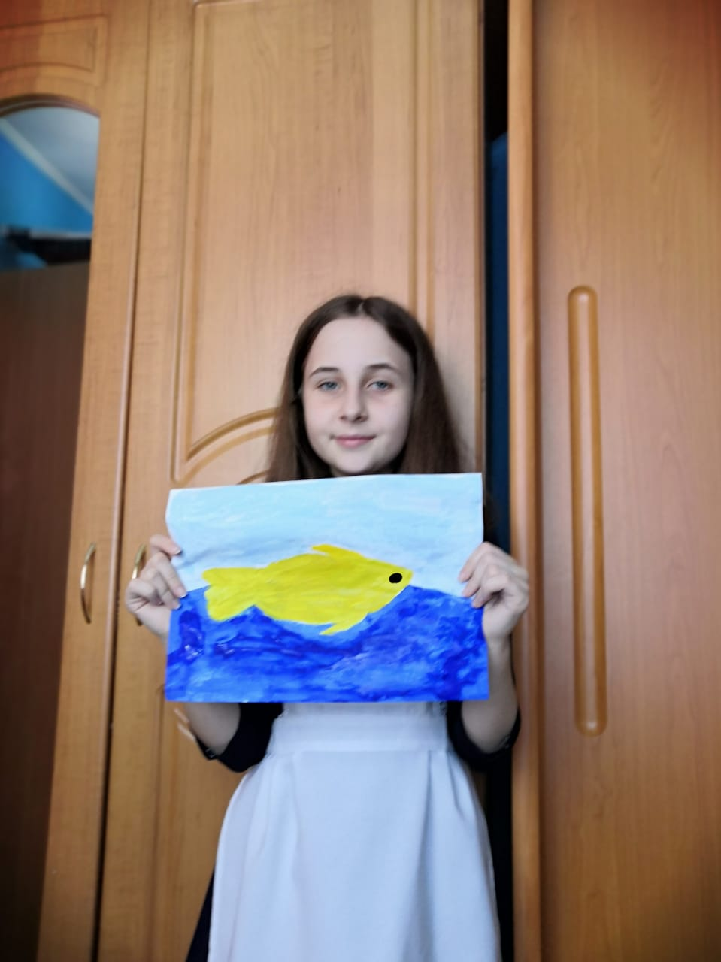

Максим К. гр. 2 Софья И. гр. 3
« Раз, два, три – сказочная фигура, замри!

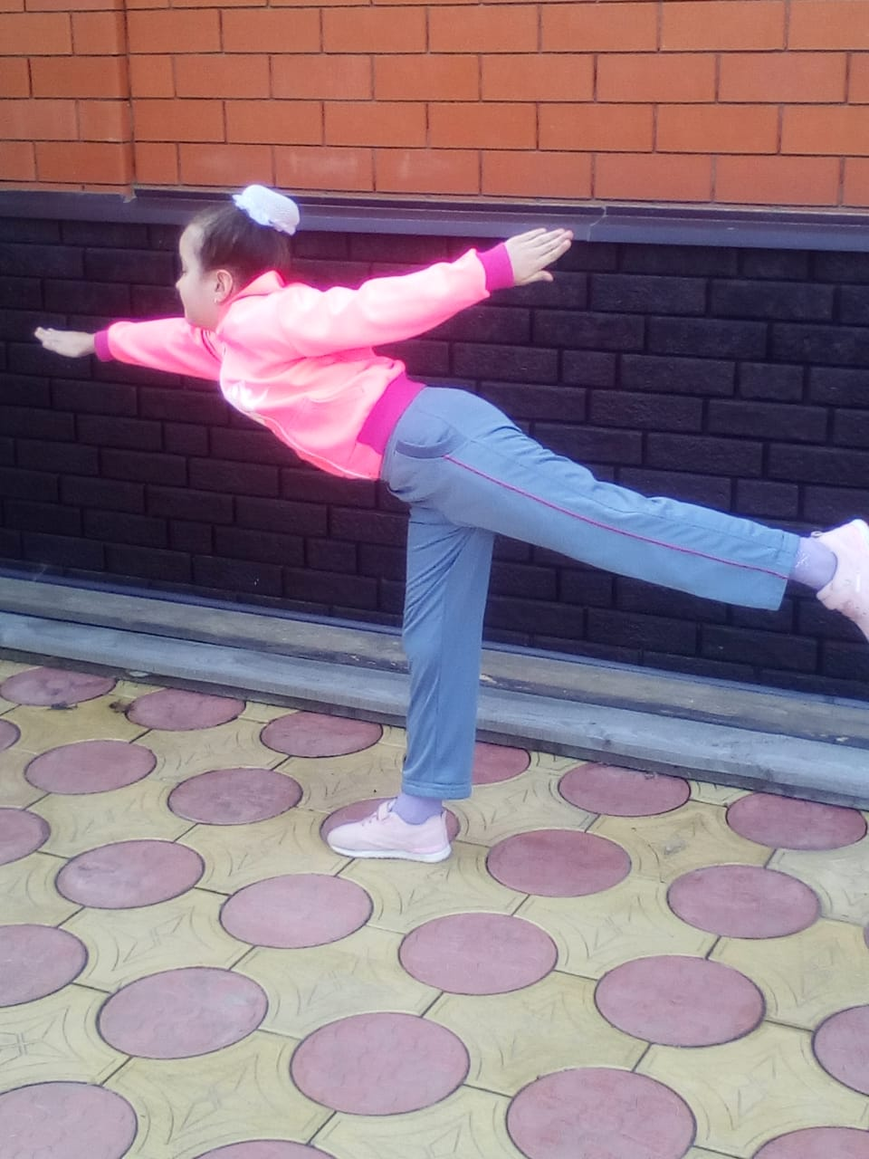

Виолетта С. гр. 2 Яна П. гр. 2

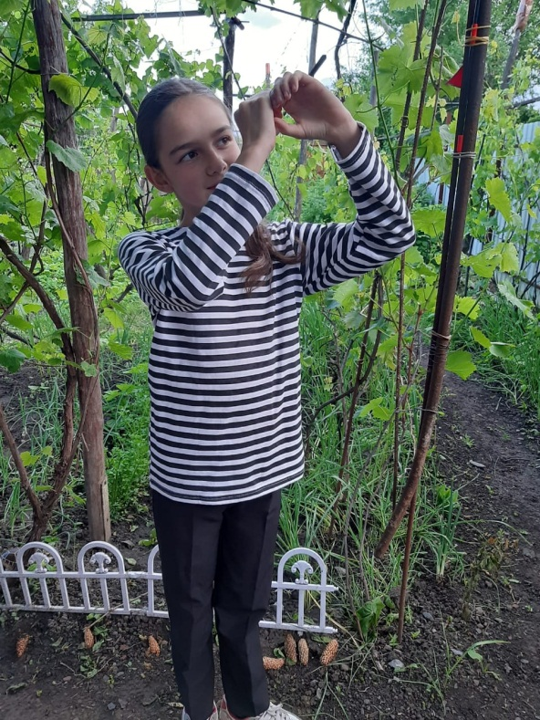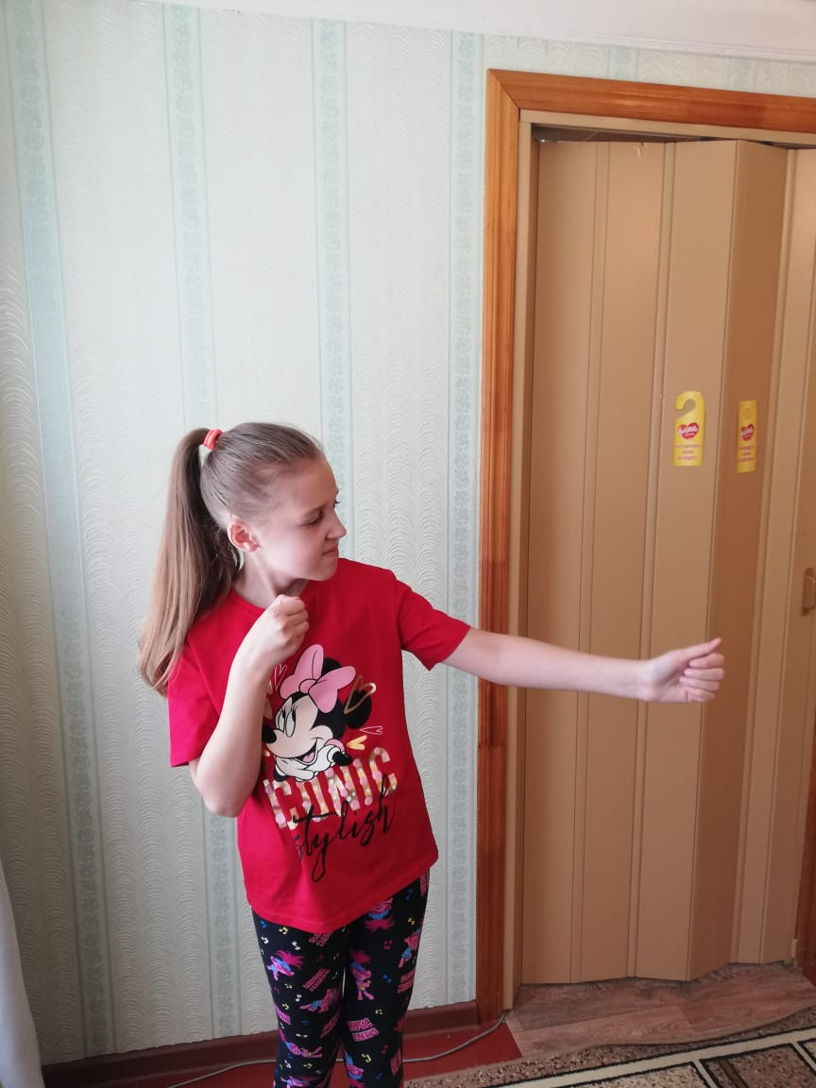

Маргарита К. гр. 2 Софья Ш. гр. 2
Физкультминутка.

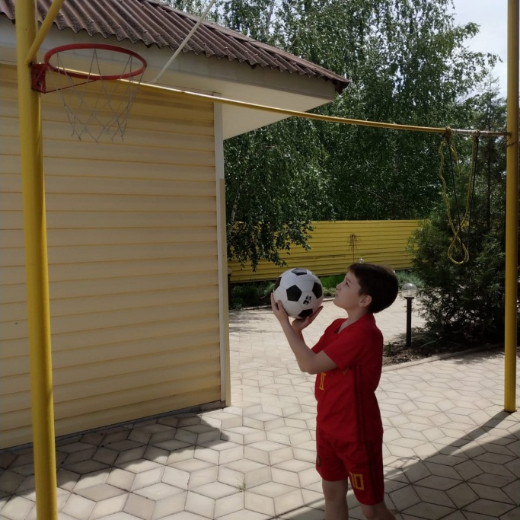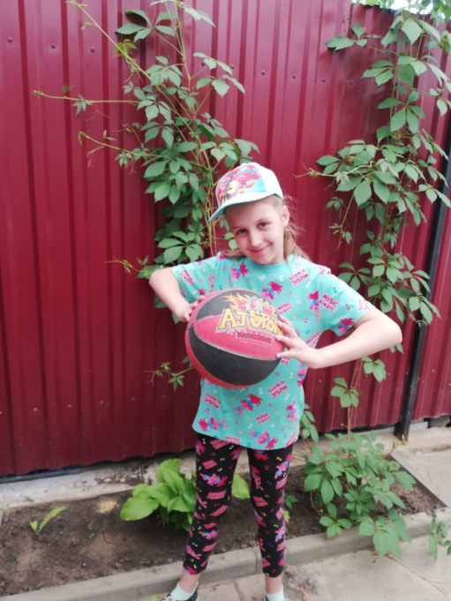

Иван С. гр. 3 Софья Ш. гр. 2

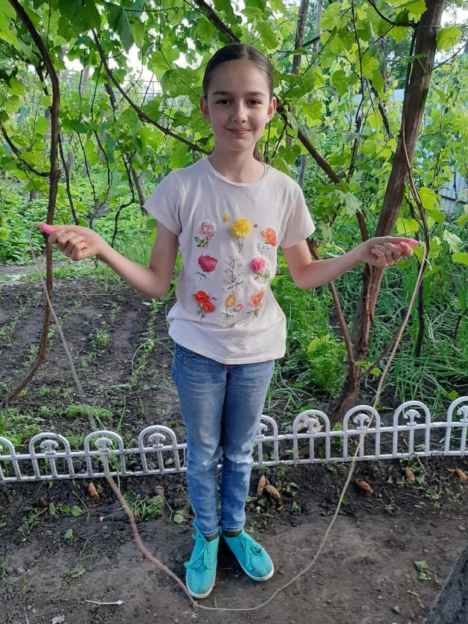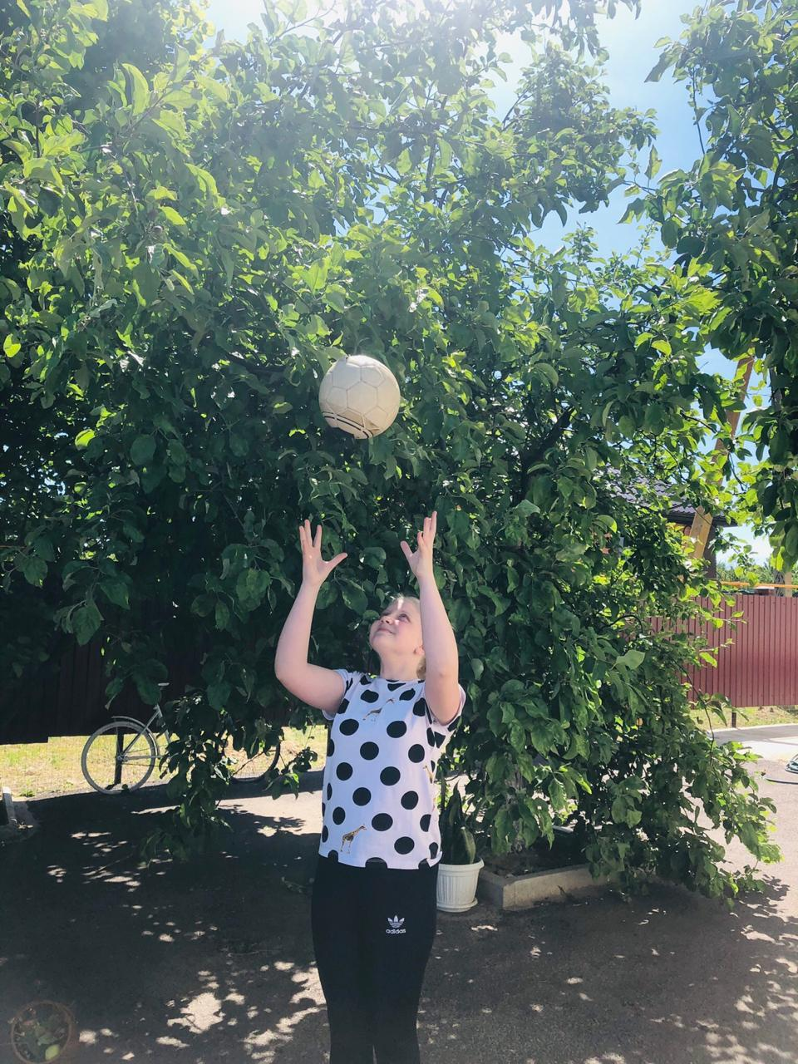

Маргарита К. гр. 2 София З. гр. 4

« Кот ученый» со своею хозяйкой Маргаритой К.

